ПРОТОКОЛ № 94
Заседания Дисциплинарной комиссии
Ассоциации Саморегулируемой организации «ЦентрСтройПроект»

г. Нижний Новгород 01 марта 2021 года

На заседании Дисциплинарной комиссии присутствовали:

- Аникина Марина Евгеньевна – Председатель Дисциплинарной комиссии
- Степанова Татьяна Александровна- член дисциплинарной комиссии

Председатель заседания – Аникина М.Е.
Секретарь – Самусевич Н.А.

Явка членов комиссии – 100 %. Кворум имеется. Заседание правомочно.
Приглашенные:

- Самусевич Никита Альбертович – Генеральный директор Ассоциации «ЦСП»
- Лобанова Елена Евгеньевна – председатель Контрольного комитета Ассоциации «ЦСП»

Представители организаций были вызваны на заседание Дисциплинарной комиссии телефонограммой, но на заседание не явились.

ПОВЕСТКА ДНЯ ЗАСЕДАНИЯ:

- Применение мер дисциплинарного воздействия к членам Ассоциации «ЦСП» по результатам проведенных плановых проверок.
- Применение мер дисциплинарного воздействия к членам Ассоциации «ЦСП», нарушающим Правила саморегулирования в части отсутствия договоров страхования гражданской ответственности.
- Продление срока приостановления в связи с не устранением замечаний.
- Рассмотрение вопросов об устранении членами Ассоциации замечаний, вынесенных по итогам предыдущих протоколов Дисциплинарной комиссии.

По первому вопросу:
Выступил докладчик Лобанова Е.Е. и сообщила, что согласно представленным дисциплинарной комиссии результатам проведенных плановых проверок, ряд организаций – членов Ассоциации, не соответствуют стандартам и правилам саморегулирования, также рядом организаций не соблюдены Правила контроля, установленные саморегулируемой организацией. В соответствии с вышеизложенным, членами Дисциплинарной комиссии

ПРИНЯТО РЕШЕНИЕ:
Вынести ПРЕДУПРЕЖДЕНИЕ о приостановлении права члена Ассоциации «ЦСП» осуществлять подготовку проектной документации, следующим организациям:

- Общество с ограниченной ответственностью «ГЕОсервис» ИНН 7452033597
- Общество с ограниченной ответственностью «Нижавтодорстрой» ИНН 5250039673

Устранить нарушения, допущенные данными организациями в срок до 31 марта 2021 года.
ГОЛОСОВАЛИ – «ЗА» ЕДИНОГЛАСНО.
Решение принято единогласно.

По второму вопросу:
Вынесена на обсуждение информация Председателя контрольного комитета Лобановой Е.Е. по организациям, допустившим просрочку в пролонгации договоров страхования гражданской ответственности. Отсутствие заключенных договоров страхования гражданской ответственности является грубым нарушением стандартов и правил, а также основ саморегулирования в отрасли, что влечет наложение одного из самых строгих видов дисциплинарной ответственности. В соответствии с вышеизложенным, членами Дисциплинарной комиссии

ПРИНЯТО РЕШЕНИЕ:
Вынести ПРЕДУПРЕЖДЕНИЕ о приостановлении права члена Ассоциации «ЦСП» осуществлять подготовку проектной документации, следующим организациям:

- Акционерное общество «Волгостальконструкция» ИНН 5258007761

Устранить нарушения, допущенные данными организациями в срок до 31 марта 2021 года.
ГОЛОСОВАЛИ – «ЗА» ЕДИНОГЛАСНО.
Решение принято единогласно.

По третьему вопросу:
Выступил Генеральный директор Самусевич Н.А. и доложил, что организации, которые не устранили нарушения по результатам предыдущих Протоколов Дисциплинарной комиссии и право которых было ПРИОСТАНОВЛЕНО, подлежат исключению из членов Ассоциации «ЦСП» в соответствии с пунктом 3 части 15 статьи 55.8, части 16 ст. 55.8, пунктом 3 части 2 статьи 55.15, пунктом 5 части 2 статьи 55.7 Градостроительного кодекса РФ.
В соответствии с вышеизложенным, членами Дисциплинарной комиссии
ПРИНЯТО РЕШЕНИЕ:
Продлить ПРИОСТАНОВЛЕНИЕ права члена Ассоциации осуществлять подготовку проектной документации, следующим организациям:

- Общество с ограниченной ответственностью «АРТЕХПРОЕКТ» ИНН 5243014445
- Общество с ограниченной ответственностью «Виарт» ИНН 5262353732
- Общество с ограниченной ответственностью «СК Партнёр НН» ИНН 5260382551

Устранить нарушения, допущенные данными организациями в срок до 31 марта 2021 года.
ГОЛОСОВАЛИ – «ЗА» ЕДИНОГЛАСНО.
Решение принято единогласно.

По четвертому вопросу:
Заслушана информация Лобановой Е.Е. об устранении нарушений членами Ассоциации, право которых было приостановлено в связи с неоднократной неуплатой в течение одного года или несвоевременной уплатой членских взносов. Данные нарушения устранены следующими организациями:
- Общество с ограниченной ответственностью «НОВЭКС» ИНН 5257171536

В соответствии с вышеизложенным, членами Дисциплинарной комиссии

ПРИНЯТО РЕШЕНИЕ:
ВОЗОБНОВИТЬ право члена Ассоциации осуществлять подготовку проектной документации, следующим организациям:
- Общество с ограниченной ответственностью «НОВЭКС» ИНН 5257171536

ГОЛОСОВАЛИ – «ЗА» ЕДИНОГЛАСНО.

Решение принято единогласно.
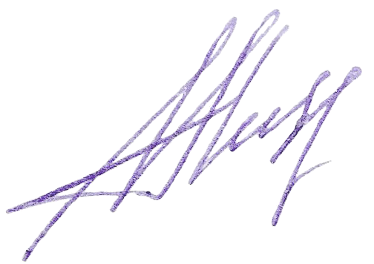
Председатель Дисциплинарной комиссии Аникина М.Е.
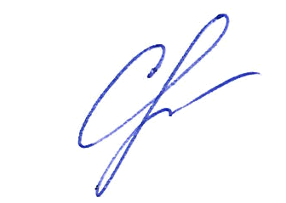

Член Дисциплинарной комиссии Степанова Т.А.


Секретарь Самусевич Н.А.

